27501
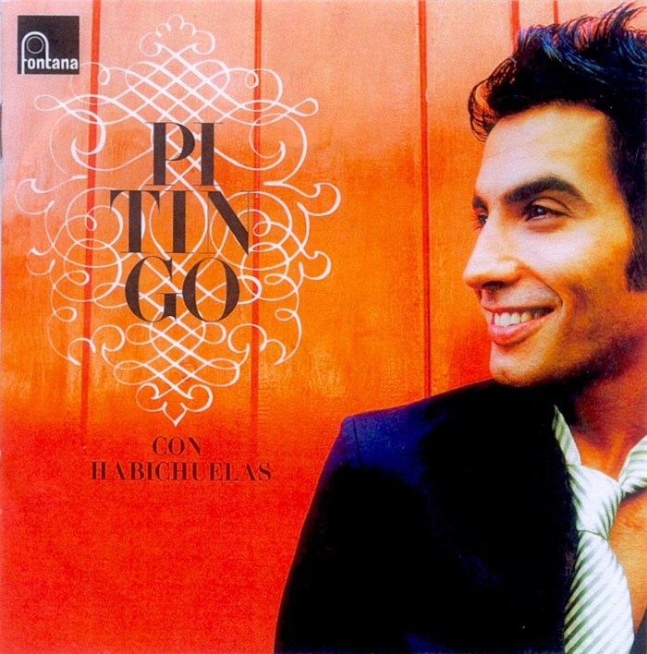

PITINGO
PITINGO CON HABICHUELAS (2006)
Guitarras: Juan Habichuela, Pepe Habichuela, El Camborio

1 FAMILIA HABICHUELA (Soulerias)

Como quieres que te quiera
si quien quiero que me quiera
no me quiere como quiero
que me quiera

No pretendas que te quiera
si quien quiero que me quiera
no me quiere como quiero
que me quiera

Eschucha bien lo que suena
No la hay con mejor sonio
que la familia Habichuela

Menudos tienes los pasos
Y menuitos los dientes
Menuda tienes la boca
Menuda lengua que tienes

Como quieres que te quiera...

Mi llanto sale del alma
Y va a tu encuentro,
mis ojos
buscan tus ojos
y mis labios tus besos

Mi mente va navegando
Por el mar de tu recuerdo
No sabes lo que sufro
Porque te quiero,
Te quiero, te quiero.

Como quieres que te quiera...

Ole con ole
Una olla de coles
Y una cazuela de caracoles

Archivio Bottega:
Pitingo, (?) - FAMILIA HABICHUELA
Flamenco - [Soleares/Bulerias]
Cante da definire Buleria ,
Capotasto: DD - Note Varie:

2 EL MOLILO (Alegrias)

Hay cariños que se hablan
Hay cariños que se mienten
Hay cariños que se habla
Hay cariños que se callan
Y esos son los que se sienten

Esos cariños rotos
yo no los quiero
lo que camela mi alma
amor eterno

De tanto mirarme en ti
como tu me estoy volviendo
de tanto mirarme en ti
si el mar es tan azul
es de tanto mirar al cielo

Corazones partios
yo no los quiero
que cuando yo doy el mio
lo doy entero

Y como dijo Salomon
Y apunta el sabio muy bien
Dijo el sabio Salomon
que para saber cantar
basta con saber querer

En casita Candela
hay un carril
que lo habia echo el molilo
de ir y venir

Archivio Bottega:
Pitingo, (?) - EL MOLILO
Flamenco - [Cantiñas/Alegrias]
Cante Trad.: Alegria , (Lenta), e Guit.
Capotasto: DD - Note Varie: (Alegria Brani Trad. 01)

3 A LA GALA DE LA ROSA (Granaina y Media granaina)

A la gala de la rosa bella,
a la gala de la bella rosa
A la gala de la rosa bella,
a la gala, gala de la rosa,
a la gala del galan que la lleva
a la gala del galan que la goza.

Y a la niña de Granà
Del cielo le caigan rosas,
a la niña de Granà
diga usted morena guapa,
si se le ofrece otra cosa
si se le ofrece otra cosa

Archivio Bottega:
Pitingo, (?) - A LA GALA DE LA ROSA
Fandango - [Cantes de Malaga y Granada]
Cante da definire Granaina ,
Capotasto: DD - Note Varie:

4 QUISIERA AMARTE MENOS (Cancion por bulerias)

Primavera de mi veinte años
Relicario de mi juventud
Un cariño feliz yo soñaba
Y estoy solo con mi esclavitud

Cuantas veces he rogao al destino
Ser esclavo de este sueño azul
Un cariño feliz yo he soñao
Y estoy solo con mi esclavitud

Quisiera amarte menos
No verte mas quisiera
Salvarme de esta hoguera
Que no puedo resistir
No quiero este cariño
Que no me da descanso
Sin ti la paz no alcanzo
Y lejos no se vivir

Quisiera amarte menos
Porque esto ya no es vida
Mi vida esta perdia
De tanto quererte

No se si necesito
Tenerte o perderte
Yo se que te he querido
Mas de lo que he podido
Quisiera amarte menos
Buscando el olvido
Y en vez de amarte menos
Te quiero mucho mas

Ya lo se que entre dos que se quieren
el cariño distinto ha de ser,
mientras uno da entera su vida
Otro solo se deja querer

Ya lo se y sin embargo no puedo
Conformarme con quererte yo
Tengo miedo que nunca termine
Esta dura condena de amor

Quisiera amarte menos...

Me aconsejan que te olvide
Osù, que barbarià!
Como no saber querer
No saben aconsejar

Archivio Bottega:
Pitingo, (?) - QUISIERA AMARTE MENOS
Afflamencati - [Personali]
Cante Particolare por , por Buleria, con Guit.e ritmica
Capotasto: DD - Note Varie:

5 AL CORAZON (Soleares)

Que al corazon no se manda
que el corazon no obedece
y el que diga lo contrario
es que corazon no tiene

Porque siñelamos malos
y mil bienes que nos hicieran
un mal no lo perdonamos

Santa Maria
eres del cielo la estrella
que los marineros guia

Archivio Bottega:
Pitingo, (?) - AL CORAZON
Flamenco - [Soleares/Bulerias]
Cante Generico: Soleà , por Buleria por Soleà, e Guit.
Capotasto: 3 in LA - Note Varie:

6 GLORIA PA LA GLORIA! (Fandangos Caracoleros)

Que se ha muerto Caracol
Caminito de la gloria
Tambien se ha ido Pastora
Y ahora Arturo Pavon
Vaya gloria, pa la gloria!

Ninguna,
mujeres guapas habrà
pero como tu ninguna
eres el carro triunfante
la rueda de la fortuna
el sol se para a mirarte

Corrio,
Sevilla tienda por tienda
Toida España ha recorrido
Y no he podido encontrar
Cositas que nos convenga
Toida España ha recorrido

Archivio Bottega:
Pitingo, (?) - GLORIA PA LA GLORIA!
Fandango - [Fandangos]
Cante da definire Fandango ,
Capotasto: DD - Note Varie:

7 CELOS (Tangos)

Y una mujer
Que roza la amargura
Por un amor
Que roza la locura
Y amor es lo que siento
Dentro de mi
Se apagò la luz de mi alma
Y ya no queda nada

Celos, yo tengo celos
Que matan por dentro
Los pensamientos
Me vuelvo medio loco
Los sentio pierdo.

Y una eternidad
Que mata
Y un instrumento
Que solo canta

Y amor es lo que tengo
Dentro de mi
Se apagò la luz de mi alma
Y ya no queda nada
Celos, yo tengo celos....

Archivio Bottega:
Pitingo, (?) - CELOS
Flamenco - [Tientos/Tangos]
Cante da definire Tango ,
Capotasto: DD - Note Varie:

8 POR JEREZ (Seguiriyas jerezanas)

Morirme quisiera
Y escuchar mis dobles
por ver quien dice
que dolor de mi mare
que Dios la perdone

Ay A to el mundo yo veo
Y no te veo a ti
momaita mia de mi alma
no te veo a ti
y el corazon de duquelitas
mare se me quiè salir

Ay mira que te encargo
que tu te pongas un lutito negro
si quiera por un año
que tu te vea vestia de negro
si quiera por un año

Archivio Bottega:
Pitingo, (?) - POR JEREZ
Flamenco - [Siguiriyas]
Cante Generico: Siguiriya y Cabal, e Guit.
Capotasto: DD - Note Varie:

9 LOS QUERELES (Malagueña del Mellizo y pasodoble)

Voy sintiendo
Que la noche a mi me habla
Por las calles puertas y ventanas
Yo quiero que venga el dia
Y con la luna mis penas se vayan
Y mis recuerdos se marchitaran

Con los quereles
Yo me estoy volviendo loco
Me siento solo
Y voy nombrandote
Y a la luna
Le cuento mis penas
Dios mios que pena!

Archivio Bottega:
Pitingo, (?) - LOS QUERELES
Fandango - [Cantes de Malaga y Granada]
Cante Generico: Malagueña con remate de Pasodoble (de el Mellizo), e Guit.
Capotasto: DD - Note Varie: (Dividere)

10 FIESTA POR TANGOS (Tangos)

Antonio esta en una boda
Antonio Antonio Antonio...

Te quiero mas que a mi madre
Muchas veces me decias
Nunca pude figurarme
Lo poco que la querias

Que sube y baja
Que sube y baja
No quiero agua
De tu tinaja

Por cositas de la vida
Que yo me vine a encontrar
Con la persona que no dabia

Viva mi amante
Viva mi calle
Quien la pasea
Quien entra y sale

Antonio esta en una boda
Antonio Antonio Antonio...

Los viernes al medio dia
Me pongo a considerar
Cuanta gente sube y baja
P’acà para allà y pa’ na’

Esto que me pasa a mi
Era cosita del diablo
Llevo rotos los bolsillos
Pero no me caia un cuarto

Mira si seras ardiente
Si al infierno te mandaran
A los bomberos llamaba el dengue

Antonio esta en una boda
Antonio Antonio Antonio...

En el monte canta el cuco
En la torre la cigueña
El pajarito en la jaula
Y el borracho en la taberna

Ahora si que me paro yo
En llegando a ese rincon
Yo me voy a colocar, que he
Visto sitio en el mostrador

Echanos copa, Vicente
Y enjuaga bien los cristales
Que venimos a beber
Los amiguillos legales

Por la mañana
Echanos a la calle
Haznos el favor

Antonio esta en una boda
Antonio Antonio Antonio...

Archivio Bottega:
Pitingo, (?) - FIESTA POR TANGOS
Flamenco - [Tientos/Tangos]
Cante da definire Tango ,
Capotasto: DD - Note Varie:

